
\главная\т.х. радиостанций\...

Радиостанция "Р-116"
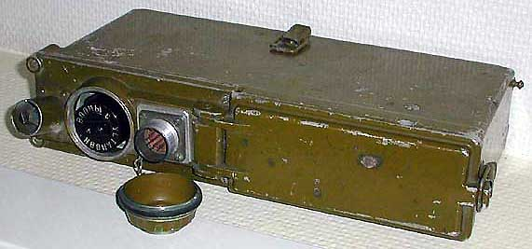
Р-116 - переносная, армейская, ранцевая, 10 - канальная, симплексная УКВ радиостанция, диапазона 48.65 - 51.35 MHz (6.17 - 5.85 м).
Радиостанция Р-116 собрана по трансиверной схеме. Приемник радиостанции собран по схеме прямого усиления и имеет три каскада: усилитель ВЧ, сверхрегенеративный детектор, усилитель НЧ. Функции усилителя ВЧ и НЧ сигналов выполняет одна и таже лампа 2Ж27П. При работе на передачу с помощью соответствующих переключений каскад сверхрегенеративного детектора превращается в задающий генератор. Этот каскад тоже собран на лампе 2Ж27П. Амплитудная модуляция производится в выходном каскаде, собранном на лампе 2П29П.
В комплект радиостанции входят следующие типы антенн: гибкая штыревая антенна Куликова L = 0.95 м; штыревая антенна L= 1.45 м. Дальность уверенной двухсторонней связи на штыревую антенну высотой 1.45 м с однотипной радиостанцией (а также на общей рабочей частоте с радиостанцией Р-106) - до 1 км. Работоспособность, беспоисковость и бесподстроечность связи сохраняются как при нахождении радиостанций в одинаковых температурных условиях в пределах +50 ... -40° C. Питание радиостанции осуществляется от сухой комбинированной анодно-накальной батареи типа БАНСС-18М (батарея анодно-накальная, сухая, специальная).
ОСНОВНЫЕ ТЕХНИЧЕСКИЕ ХАРАКТЕРИСТИКИ
Диапазон частот |  | 48.65 - 51.35 MHz (10 каналов, шаг 300 Hz)
Модуляция |  | АМ
Установка/отображение частоты |  | механический переключатель на 10 положений
Приемник | Схема | прямого усиления со сверхрегенеративным детектором
Приемник | Чувствительность | 6 мкВ
Приемник | Формирование частоты | LC генератор
Выходная мощность передатчика |  | 60 мВт
Время непрерывной работы |  | 12 ... 18 час. (при соотношение прием/передача 3:1)
Питание |  | батарея БАНСС-18М
Габариты и масса |  | длинна = 310 мм; высота = 325 мм; ширина = 170 мм; 4.2 кг

[12.08.2002] Информацию предоставили: Сергей Л.Чучанов (UR3IRS) и Алексей (RA3TLB). Фото: http://oldradio.onego.ru/

